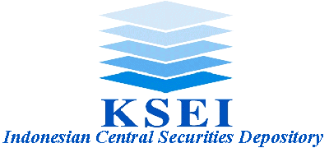

No. KSEI-7583/JKS/1103 Jakarta, 18 Nopember 2003

Kepada Yth.

Direksi Pemegang Rekening
PT Kustodian Sentral Efek Indonesia (KSEI)
di tempat

Perihal : | Kurs Tengah Pelaksanaan Dividen Interim PT International Nickel Indonesia Tbk (INCO)

Menindaklanjuti Pengumuman kami No.KSEI-7162/JKS/1003 Tanggal 29 Oktober 2003 Perihal Jadwal Pelaksanaan Pembagian Dividen Interim atas Saham PT International Nickel Indonesia Tbk (INCO) dan surat dari PT International Nickel Indonesia Tbk No.186/SS/INCO/2003 Tanggal 18 Nopember 2003 Perihal Dividen Interim 2003 PT International Nickel Indonesia Tbk, maka bersama ini kami informasikan bahwa nilai tukar Rupiah terhadap US$ berdasarkan kurs tengah penutupan Bank Indonesia pada tanggal 18 Nopember 2003 adalah US$ 1 = Rp. 8.485,-.

Dengan demikian besar Dividen Interim yang akan dibagikan pada saat pendistribusian tanggal 05 Desember 2003 adalah sebesar :
- US$ 0.05 per saham untuk pemegang saham asing
- Rp. 424.25 per saham untuk pemegang saham WNI

Demikian kami informasikan untuk dapat dipergunakan sebagaimana mestinya.

Hormat kami,

PT Kustodian Sentral Efek Indonesia

Endang Triningsih Gusrinaldi Akhyar
Kadiv. Jasa Kustodian Sentral Kabag. Hubungan Emiten & Corporate Action
Divisi Jasa Kustodian Sentral

Tembusan Yth:
- Direksi PT Bursa Efek Jakarta.
- Direksi PT Bursa Efek Surabaya
- Direksi PT Kliring Penjaminan Efek Indonesia
- Direksi PT International Nickel Indonesia Tbk

PT Kustodian Sentral Efek Indonesia
Gedung Bursa Efek Jakarta Tower 1 Lt. 5 Jl. Jend. Sudirman Kav. 52-53 Jakarta 12190 Indonesia
Ph.. (62-21) 5299-1099 Fax. (62-21) 5299-1199 PO Box 3855 Jakarta 10038

